Invio di un chiarimento

Manuale per gli Operatori Economici

Sommario
2 Introduzione 3
3 Invio di un quesito/Chiarimento 4
3.1 Documenti collegati 7
4 Indice delle figure 8

Versione | Data di Emissione | Note

Introduzione
Il presente manuale mostra le indicazioni per l’invio di un quesito di tipo amministrativo in merito ad un bando/invito pubblicato dalla Stazione Appaltante.
Effettuato l’accesso alla propria Area Riservata, cliccare sulla funzionalità relativa alla tipologia della procedura di interesse - o del bando di abilitazione - e successivamente sulla voce che consente la visualizzazione dei bandi pubblicati o a cui si sta partecipando.
ATTENZIONE: l’esempio che segue mostra l’invio di un quesito relativo ad un bando di una procedura di gara; le medesime modalità sono valide anche per l’invio di un quesito relativo a qualunque altro bando/invito pubblicato, al quale è possibile accedere dal relativo gruppo funzionale Avvisi/Bandi, Miei Inviti, Consultazioni Preliminari di Mercato, Abilitazione Mercato Elettronico, Abilitazione SDA.
Nella parte alta della schermata che verrà visualizzata, è presente innanzitutto un’area di filtro che consente all’utente di effettuare ricerche, in base ad uno o più criteri (es. Oggetto, Registro di Sistema, Tipo Appalto, Ente Appaltante, CIG) tra le procedure di gara nella tabella sottostante (se presenti).
Sotto l’area di ricerca, verrà mostrata una tabella in cui saranno visibili – se presenti - tutti i bandi pubblicati (o a cui si sta partecipando) con alcune informazioni a seconda della tipologia del bando. Per visualizzare il dettaglio di un bando, cliccare sul comando nella relativa colonna Dettaglio.
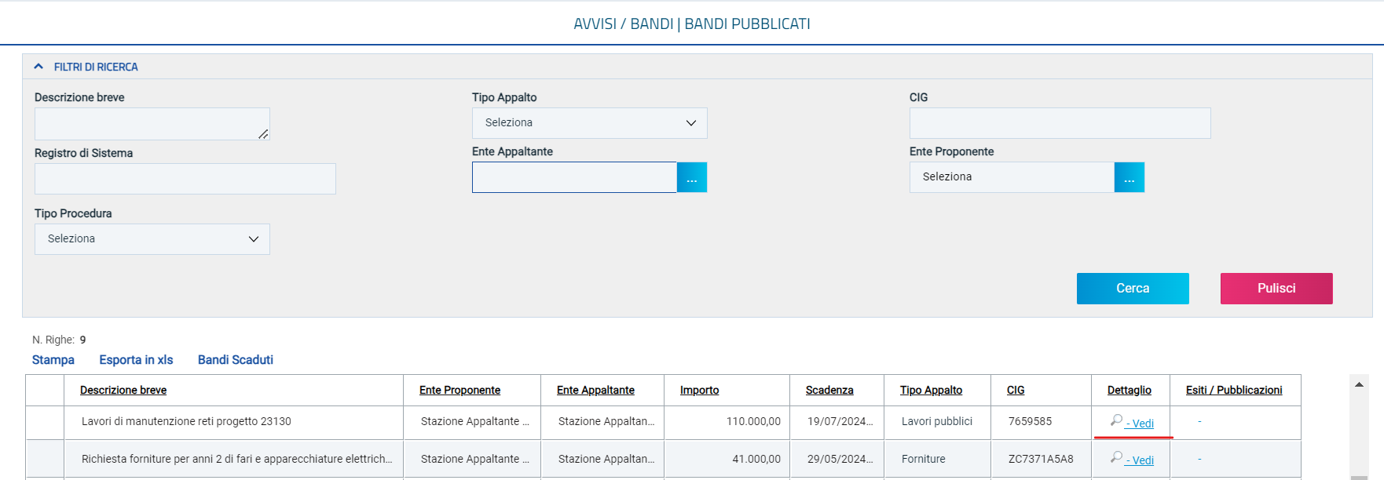
Figura 1 - Apri dettaglio gara
Verrà mostrata una schermata con l’evidenza di tutte le informazioni in merito al bando.
In particolare:
- per partecipare al bando, cliccare sul comando ;
- per scaricare gli allegati del bando, cliccare sul comando 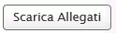.
ATTENZIONE: nell'area CHIARIMENTI in fondo alla schermata, sarà possibile visualizzare eventuali risposte ai quesiti pubblicati dalla Stazione Appaltante.
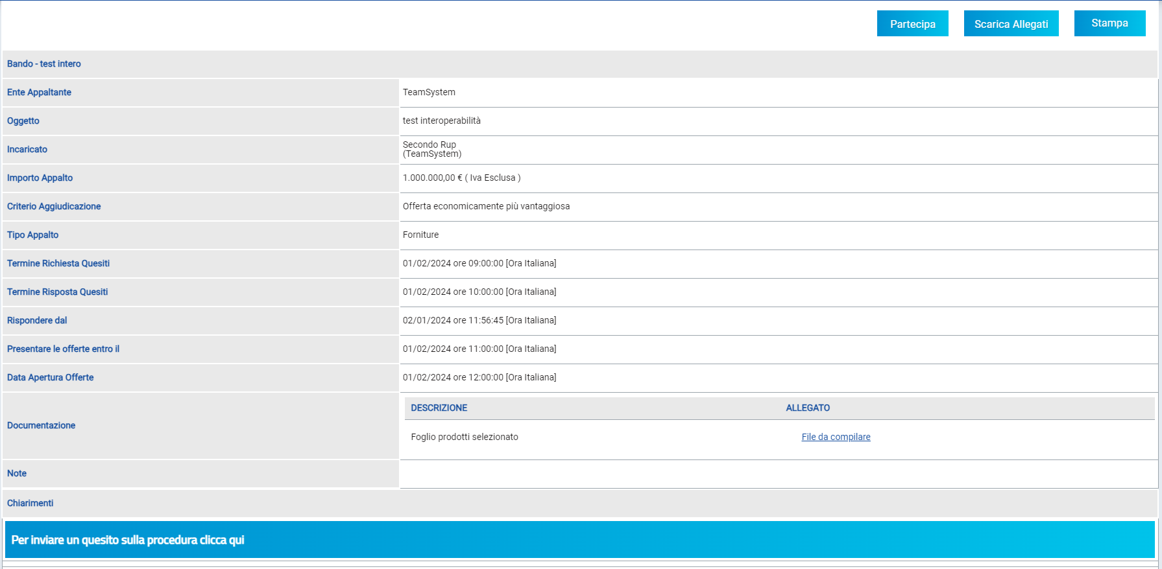
Figura 2 - Dettaglio

Invio di un quesito/Chiarimento
Per inviare un quesito, aperto il dettaglio del bando di interesse, cliccare sul comando Per inviare un quesito sulla procedura clicca qui posto al di sotto della tabella contenente tutti i dettagli del bando.
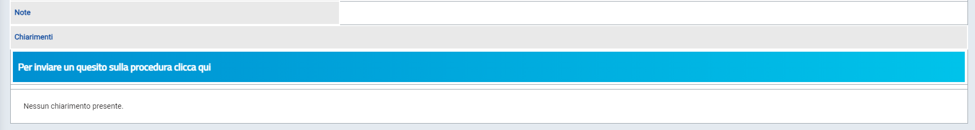
Figura 3 - Comando per invio chiarimento
Nella sezione Chiarimenti il sistema compilerà automaticamente alcune informazioni già indicate in fase di registrazione: Denominazione, Telefono e E-Mail. Inserire il testo del Quesito nell'apposito campo e cliccare sul comando .
ATTENZIONE: per le informazioni di tipo “Telefono” e “Fax”, il dato inserito:
- può cominciare con un numero o con il carattere +;
- può contenere un massimo di 20 caratteri e un minimo di 8 caratteri;
- i caratteri ammessi sono quelli numerici, lo spazio, il trattino (-), lo slash (/) e le parentesi tonde.
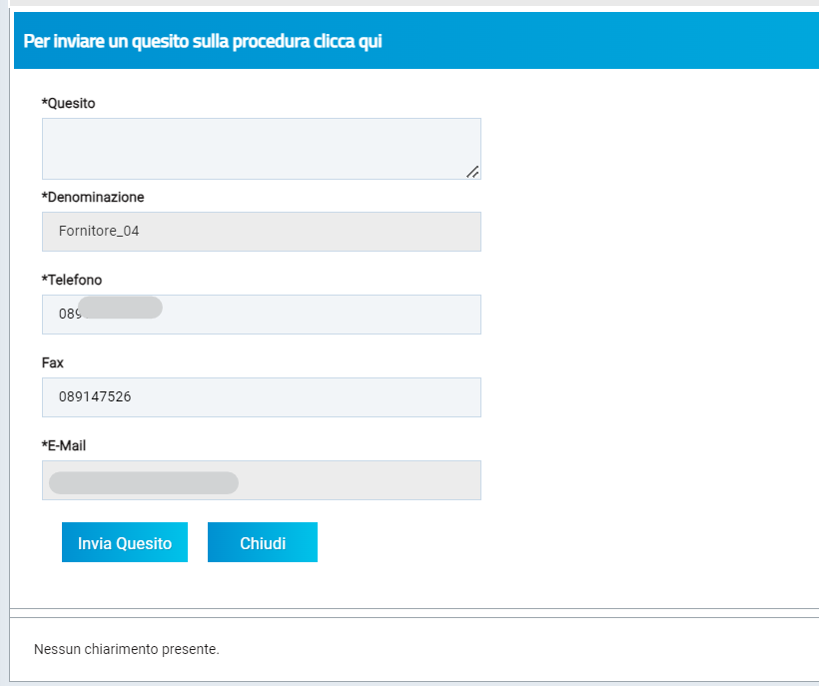
Figura 4 - Testo del quesito e info
Successivamente all'invio, il Sistema provvederà ad inviare un’e-mail di notifica all’Utente che lo ha inviato, con il riepilogo del Chiarimento. Al medesimo indirizzo verrà inoltre inviata un’e-mail di notifica anche al momento dell’invio della risposta al quesito da parte della Stazione Appaltante.
Inoltre, la sezione Chiarimenti verrà alimentata con i dettagli del quesito inviato: Registro di Sistema, Data Invio Quesito ed il testo del Quesito.
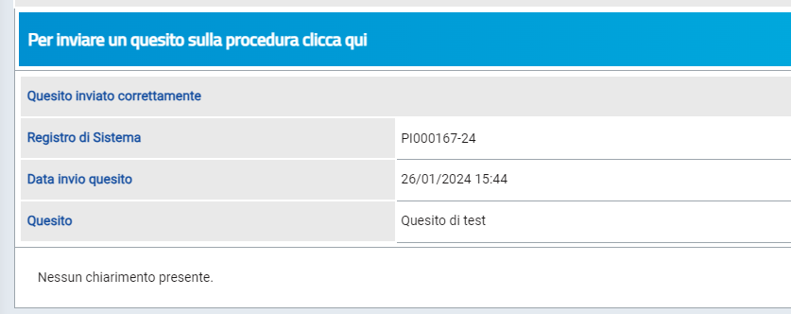
Figura 5 - Chiarimento inviato
Nella medesima sezione è inoltre possibile visualizzare anche le altre Risposte elaborate dalla Stazione Appaltante, relativamente ai quesiti inviati dagli altri operatori economici - con eventuali allegati - nel caso in cui queste vengano rese pubbliche e non unicamente evase per il singolo richiedente.
Prima di formulare un quesito, quindi, si suggerisce di verificare se esiste già un chiarimento pubblicato per la domanda che si sta per porre.
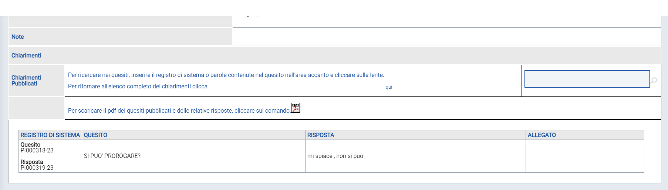
Figura 6 – Risposta già elaborata
Inoltre, sia per le procedure in corso che per quelle scadute, cliccando sul comando è possibile generare un pdf di riepilogo di tutti i quesiti pubblicati e delle relative risposte, che è possibile salvare, in cui verranno riportati l’Oggetto ed il CIG della procedura.

Documenti collegati
Il quesito inviato verrà storicizzato nei Documenti Collegati al bando. Per visualizzarlo cliccare sul comando , che verrà abilitato in seguito all’invio, sopra alla tabella riepilogativa dei dati del bando.
Successivamente, cliccare sulla sezione Miei quesiti e nella tabella, che mostra per ogni quesito inviato il relativo Registro Di Sistema con lo Stato e la Data Di Ricezione, cliccare sul Nome del quesito di interesse per visualizzarne il dettaglio.
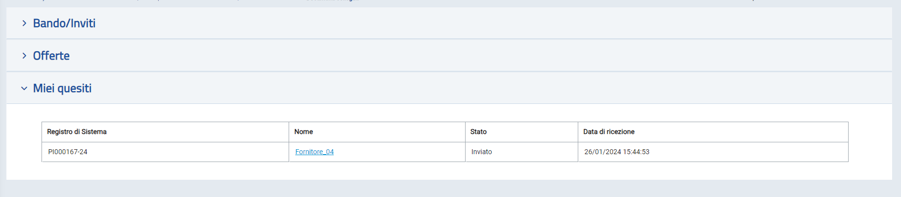
Figura 7 - Miei Quesiti
Verrà mostrata una schermata nella quale saranno presenti due tabelle riepilogative del Quesito inviato e della Relativa risposta. In particolare, la tabella relativa alla risposta risulterà vuota al momento dell’invio del quesito mentre sarà aggiornata una volta ricevuta la risposta da parte della Stazione Appaltante. Per la risposta ricevuta verrà data evidenza delle seguenti informazioni; Protocollo Risposta, Data Risposta, contenuto della Risposta ed eventuale Allegato, che sarà possibile scaricare cliccando sul relativo nome.

Indice delle figure

Figura 1 - Apri dettaglio gara 3
Figura 2 - Dettaglio 4
Figura 3 - Comando per invio chiarimento 4
Figura 4 - Testo del quesito e info 5
Figura 5 - Chiarimento inviato 6
Figura 6 – Risposta già elaborata 6
Figura 7 - Miei Quesiti 7

